
Departamento de Educación

Primaria y Secundaria de Massachusetts

75 Pleasant Street, Malden, Massachusetts 02148-4906 Teléfono: (781) 338-3000 TTY: Retransmisión N.E.T. 1-800-439-2370

Jeff Wulfson
Comisionado Adjunto

4 de abril de 2018

Estimados estudiantes, familias, educadores, trabajadores, socios, miembros de la comunidad y oficiales de la Escuela John Avery Parker:

Me complace anunciar que he nombrado a School & Main Institute (SMI), una organización de colaboración por excelencia, sin ánimos de lucro y que ha trabajado con escuelas y distritos en todo Massachusetts como el próximo Administrador Judicial de la Escuela John Avery Parker School en New Bedford. La Dra. Fran Roy, superintendente adjunta de Fall River y una educadora con amplia experiencia estará trabajando con SMI en Parker.

Como saben, la Dra. Pia Durkin anunció su renuncia al distrito, la cual entra en vigor el 30 de junio de 2018. El Comisionado Chester había seleccionado a la Dra. Durkin para trabajar con él en el plan de cambios favorables para Parker y como responsable de la implementación de este. Estamos muy agradecidos por su dedicación e infatigable esfuerzo por mejorar la educación de los estudiantes de New Bedford y le deseamos lo mejor en sus emprendimientos futuros.

El 1º de julio de 2018, School & Main Institute, con la asistencia de la Dra. Fran Roy, asumirá el papel oficial como Administrador Judicial de la escuela Parker. Hasta entonces, SMI y la Dra. Roy fungirán como asesores de la Dra. Durkin en esta transición.

La Dra. Roy ha sido una educadora desde que se graduó de la universidad y ha trabajado en distintos distritos de Massachusetts, Rhode Island y Wisconsin a lo largo de su carrera. Emprendió su profesión como maestra de matemáticas, luego como profesora adjunta de educación y como superintendente adjunta, trabajando con maestros y el personal del distrito para alinear currículos, ofrecer desarrollo profesional en matemáticas y aumentar el rendimiento estudiantil.
Como superintendente adjunta de las Escuelas Públicas de Fall River, su labor se enfocó en los cambios favorables en el distrito y las escuelas, el rediseño de los sistemas de apoyo del distrito para las escuelas y capacitación profesional mejorada para cerrar las brechas de rendimiento, en particular en las áreas del idioma inglés para nuevos estudiantes del idioma. Durante el pasado año, la Dra. Roy asesoró a New Bedford en temas como el aprendizaje socioemocional, el rediseño de escuelas intermedias y soporte en matemáticas.
La Dra. Roy cuenta con una licenciatura en ciencias con especialización en matemáticas de la Universidad de Massachusetts Dartmouth, una maestría en matemáticas de Rhode Island College y un doctorado de educación en currículo e instrucción de la Universidad de Wisconsin-Madison.
School & Main Institute (SMI), fundada en 1985 en Heller School of Social Policy and Management de Brandeis University, es hoy en día una organización no lucrativa de Boston que trabaja con comunidades en toda la Mancomunidad y el país para mejorar la educación y la vida de personas jóvenes, en especial aquellas en entornos y situaciones vulnerables. En la plantilla de SMI han figurado directores escolares, maestros, personal de programas juveniles, diseñadores escolares y líderes organizativos. Estos cuentan con vasta experiencia en cuanto al mejoramiento escolar y están vehementemente dedicados a crear comunidades de aprendizaje en función de los estudiantes y los adultos que las integran.
Aunque la Dra. Roy estará trabajando con SMI en Parker, ella no será la directora de la escuela. La Dra. Roy y SMI trabajarán con la Dra. Durkin en los próximos meses para seleccionar un nuevo director de la escuela.
La Dra. Durkin seguirá siendo responsable de Parker hasta que el nombramiento de School & Main Institute entre en vigor el 1º de julio de 2018. Espero me acompañen en darle la bienvenida a School & Main Institute y la Dra. Roy a Parker y a la comunidad de New Bedford.
Atentamente,
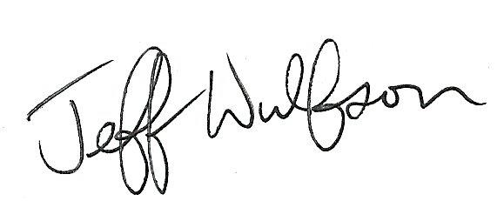
Jeff Wulfson
Comisionado Adjunto de Educación Primaria y Secundaria

